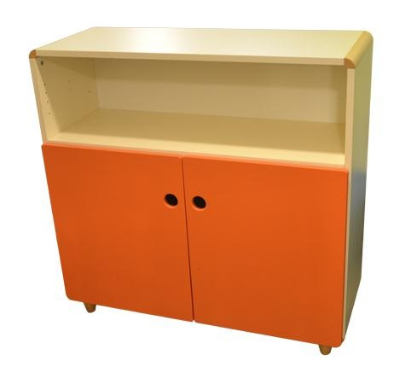
Descrizione:
Armadio 2 ante, con 2 ripiani interni e vano superiore a giorno.
Con struttura in bilaminato idrofugo, spessore 22 mm, in classe E1, privo di formaldeide, bordatura in ABS. Spigoli tondi ottenuti con inserti angolari in faggio.
Ante a battente in MDF verniciato effetto goffrato.
Disponibile in vari colori, con piedini in massello di faggio conici.
Dimensioni:
110(L) x 42(P) x 107,5(H) cm - luce tra ripiani 30,5 cm x 3
Categoria: Armadi
Codice: RA01097

